**Język angielski**

27 III

Topic: Review 3-4 (powtórzenie). (str. 55)

- zrób do zeszytu ćw. 2,3,4 z podręcznika

- zrób ćwiczenia w zeszycie ćwiczeń (str. 52 i 53)

Pamiętaj, że to wszystko będziemy sprawdzać na ocenę, więc się przyłóż!!!

**Matematyka**

**27.03. 2020 – piątek**

Pole równoległoboku i rombu

* Film wprowadzający <https://www.youtube.com/watch?v=0YTt4QhV8Ew>
* Proszę zapoznać się z wprowadzeniem do tematu i ćwiczeniami s. 53-55
* Wykonujemy w zeszycie rysunek równoległoboku i rombu i przepisać wzory ze s. 54 - film pomocniczy <https://www.youtube.com/watch?v=4W9_mjkp6F4>
* Rozwiązujemy zadania :
* 1 – po 4 przykłady z poziomów A – D – s. 57 - 58
* 2 s. 59
* Dla chętnych:

<https://www.matzoo.pl/klasa5/pole-rownolegloboku_33_159>

<https://www.matzoo.pl/klasa5/pole-rombu_33_160>

**Proszę zrobić zdjęcie wykonanych w zeszycie zadań i mi wysłać.**

**Historia**

27 III

Temat: Kryzys i odbudowa państwa polskiego.

Podręcznik strony 175-178. Proszę przeczytać temat, przepisać notatkę str. 178 i oczywiście wykonać ćwiczenia w zeszycie ćwiczeń. Proszę o przesłanie zdjęcia ćwiczeń ze strony 96, na telefon: 692 245 730 będą ocenione. (Pisz wyraźnie)

**Dla chętnych:**

Zapoznaj się z materiałem link poniżej i wykonaj test tam umieszczony.

<https://opracowania.pl/opracowania/historia/kryzys-i-odbudowa-panstwa-piastowskiego,oid,668>

**Wdżwr**

**27.03. (piątek)**

**Temat: Człowiek istota płciowa.**

[**https://www.youtube.com/watch?v=YavEH9CdoXM**](https://www.youtube.com/watch?v=YavEH9CdoXM)

**PLASTYKA  
27.03. (piątek)**

**Temat: Pastele olejne i suche.**



**WYCHOWANIE FIZYCZNE**

**PIĄTEK 27.03.20**

Temat: Ćwiczenia ze skakanką – „Klasa” Rozgrzewka ogólnorozwojowa 10min Ćwiczenia rozciągające ze skakanką:

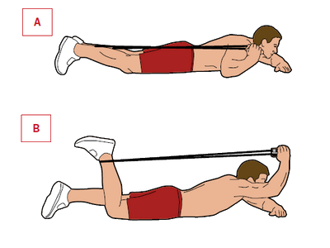 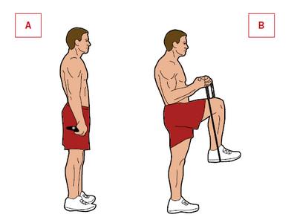

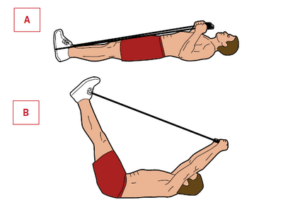 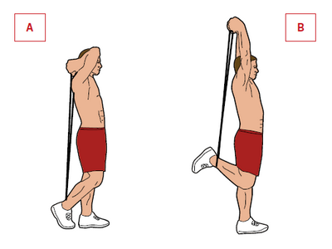

Doskonalenie skoków na skakance różnymi technikami Filmik z wykonanej „Klasy”